J'apprends en jouant :
Les ciseaux

Les ciseaux :  Explorer le monde : Les objets.  Utiliser et savoir désigner des outils pour une action technique spécifique  Mobiliser le langage dans toutes ses dimensions  Lexique : les ciseaux, les bandes, colombins, nom des doigts. Verbes : couper, découper. |  Découper en morceaux des colombins de pâte à modeler.  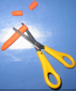   | Faire des fanges sur une bande de papier.  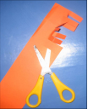 | Découper des traits droits.  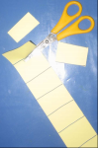 | Je tiens mes ciseaux correctement.  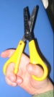 | Je positionne correctement mes doigts et mon bras.  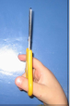

Les ciseaux :  Explorer le monde : Les objets.  Utiliser et savoir désigner des outils pour une action technique spécifique  Mobiliser le langage dans toutes ses dimensions  Lexique : les ciseaux, les bandes, colombins, nom des doigts. Verbes : couper, découper. | Découper en morceaux des colombins de pâte à modeler. | Faire des fanges sur une bande de papier. | Découper des traits droits. | Je tiens mes ciseaux correctement. | Je positionne correctement mes doigts et mon bras.

Les ciseaux :  Explorer le monde : Les objets.  Utiliser et savoir désigner des outils pour une action technique spécifique  Mobiliser le langage dans toutes ses dimensions  Lexique : les ciseaux, les bandes, colombins, nom des doigts. Verbes : couper, découper. | Découper en morceaux des colombins de pâte à modeler. | Faire des fanges sur une bande de papier. | Découper des traits droits. | Je tiens mes ciseaux correctement. | Je positionne correctement mes doigts et mon bras.

Les ciseaux :  Explorer le monde : Les objets.  Utiliser et savoir désigner des outils pour une action technique spécifique  Mobiliser le langage dans toutes ses dimensions  Lexique : les ciseaux, les bandes, colombins, nom des doigts. Verbes : couper, découper. | Découper en morceaux des colombins de pâte à modeler. | Faire des fanges sur une bande de papier. | Découper des traits droits. | Je tiens mes ciseaux correctement. | Je positionne correctement mes doigts et mon bras.

